МУНИЦИПАЛЬНОЕ БЮДЖЕТНОЕ ОБЩЕОБРАЗОВАТЕЛЬНОЕ УЧРЕЖДЕНИЕ

ЗИМАРЕВСКАЯ СРЕДНЯЯ ОБЩЕОБРАЗОВАТЕЛЬНАЯ ШКОЛА

КАЛМАНСКОГО РАЙОНА АЛТАЙСКОГО КРАЯ

Составил начальник лагеря:

Матренина О. С.

_______________________

«___» ________ 2025г

Утверждаю:

Директор МБОУ

Зимаревская СОШ

Проничкина Л. А.

___________________

«___» ________ 2025 г

**ЖУРНАЛ**

**инструктажей по охране труда на рабочем месте**

**для работников летнего оздоровительного лагеря**

**с дневным пребыванием**

**при МБОУ Зимаревская СОШ**

Начат: 2025 г.

Окончен:__________________________ 2025 г.

с. Зимари, 2025

**ПРОГРАММА**

**первичного инструктажа на рабочем месте**

Первичный инструктаж работников лагеря по охране труда на рабочем месте проводится по нижеследующим инструкциям:

№ 1 - должностная инструкция для начальника лагеря.

№ 2 - должностная инструкция для воспитателя.

№ 3 - должностная инструкция для инструктора по физическо­му воспитанию.

№ 4- должностная инструкция для повара.

№ 5 - должностная инструкция для работника кухни.

01-ПБ - по пожарной безопасности.

02-ЭБ - по электробезопасности.

03-ОП - оказание первой помощи.

04-ПА - перевозка детей автотранспортом.

05-ПП - при проведении прогулок.

Составил начальник лагеря ___________________ Матренина О. С.

« ___» мая 2025г.

Настоящая программа составлена в соответствии с ГОСТом 12.0.004-2015. (Межгосударственный стандарт. Система стандартов безопасности труда. Организация обучения безопасности труда. Общие положения).

**Примечания:** В зависимости от того, какой раз работник лагеря вступает в свою должность, вид инструктажа может быть первичным или повторным. Директор ОУ инструктирует только начальника лагеря, остальных инструктирует начальник лагеря.

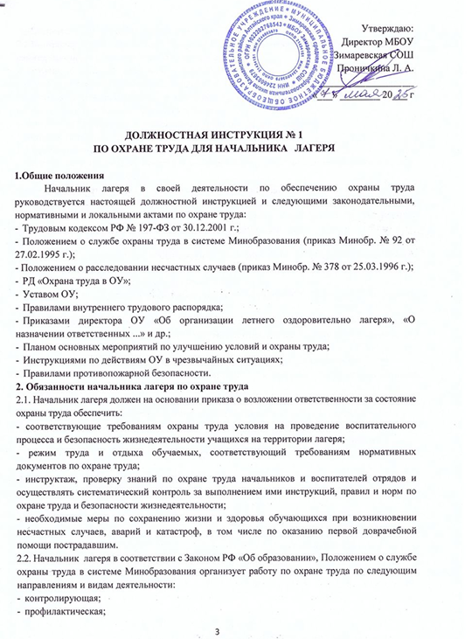Утверждаю:

Директор МБОУ

Зимаревская СОШ

Проничкина Л. А.

___________________

«___» ________ 20___ г

**ДОЛЖНОСТНАЯ ИНСТРУКЦИЯ № 1**

**ПО ОХРАНЕ ТРУДА ДЛЯ НАЧАЛЬНИКА ЛАГЕРЯ**

**1.Общие положения**

Начальник лагеря в своей деятельности по обеспе­чению охраны труда руководствуется настоящей должностной ин­струкцией и следующими законодательными, нормативными и ло­кальными актами по охране труда:

1. Трудовым кодексом РФ № 197-ФЗ от 30.12.2001 г.;
2. Положением о службе охраны труда в системе Минобразова­ния (приказ Минобр. № 92 от 27.02.1995 г.);

- Положением о расследовании несчастных случаев (приказ Минобр. № 378 от 25.03.1996 г.);

1. РД «Охрана труда в ОУ»;
2. Уставом ОУ;
3. Правилами внутреннего трудового распорядка;
4. Приказами директора ОУ «Об организации летнего оздо­ровительно лагеря», «О назначении ответственных ...» и др.;
5. Планом основных мероприятий по улучшению условий и ох­раны труда;
6. Инструкциями по действиям ОУ в чрезвычайных ситуациях;
7. Правилами противопожарной безопасности.

**2. Обязанности начальника лагеря по охране труда**

2.1. Начальник лагеря должен на основании приказа о возложении ответственности за состояние охраны труда обеспечить:

- соответствующие требованиям охраны труда условия на про­ведение воспитательного процесса и безопасность жизнедеятель­ности учащихся на территории лагеря;

- режим труда и отдыха обучаемых, соответствующий требо­ваниям нормативных документов по охране труда;

- инструктаж, проверку знаний по охране труда начальников и воспитателей отрядов и осуществлять систематический контроль за выполнением ими инструкций, правил и норм по охране труда и безопасности жизнедеятельности;

*-* необходимые меры по сохранению жизни и здоровья обу­чающихся при возникновении несчастных случаев, аварий и ката­строф, в том числе по оказанию первой доврачебной помощи по­страдавшим.

2.2. Начальник лагеря в соответствии с Законом РФ «Об образовании», Положением о службе охраны труда в системе Минобразования организует работу по охране труда по следующим направлениям и видам деятельности:

1. контролирующая;
2. профилактическая;
3. исполнительская (разработка документов по охране труда).

2.3.Контролирующая деятельность включает в себя: - ежедневный контроль за соблюдением санитарных норм и правил, режима отдыха воспитанников;

1. регулярный контроль санитарного состояния игровых комнат, кабинетов и соблюдения гигиенических норм освещенности, тем­пературного режима и проветривания помещений;
2. контроль за своевременностью и качеством проведения инст­руктажей воспитанников по охране труда и безопасности жизне­деятельности;
3. контроль за безопасностью поведения во время экскурсий и походов;

- контроль качества пищи перед кормлением детей.

2.4.Профилактическая деятельность включает в себя:  
- оформление и обновление стендов и уголков безопасности жизнедеятельности в холлах, игровых комнатах, кабинетах;

-организацию смотров, конкурсов, игровых мероприятий, на­правленных на усвоение навыков безопасного поведения детей в различных жизненных ситуациях;

1. разработку методик и сценариев профилактических меро­приятий и организацию изготовления необходимой для проведения мероприятий атрибутики;
2. организацию детского творчества по тематике БЖД (рисунки, поделки и пр.);
3. организацию совместной с ГИБДД профилактической работы по предупреждению детского дорожно-транспортного травматизма;

2.5. Исполнительская деятельность включает в себя:

- проведение инструктажей работников лагеря с обязательной регистрацией в журнале установленной формы;

- оформление документов по охране труда в соответствии с номенклатурой дел;

1. организацию и проведение расследования несчастных случаев с учащимися, связанных с воспитательным процессом;
2. оформление актов формы Н-2 и регистрацию в журнале уста­новленной формы.

**3.Ответственность начальника** **лагеря за нарушение требований** **нормативных актов по охране труда**

Начальник лагеря несет ответственность за соблюдение са­нитарно-гигиенических норм, правил техники безопасности жизне­деятельности и пожарной безопасности.

1. Начальник лагеря несет персональную ответственность за принимаемые решения, связанные с организацией деятельности детей и подростков в рамках программы лагеря.
2. Начальник лагеря несет персональную ответственность за безопасность, жизни и здоровье детей.
3. Начальник лагеря несет юридическую ответственность за неисполнение или ненадлежащее исполнение возложенных на него должностных обязанностей.

Инструкцию составил директор школы ________________________ Проничкина Л. А.

«___» ___________2025г

С инструкцией ознакомлен ________________________ Матренина О. С.

«___» ___________2025г

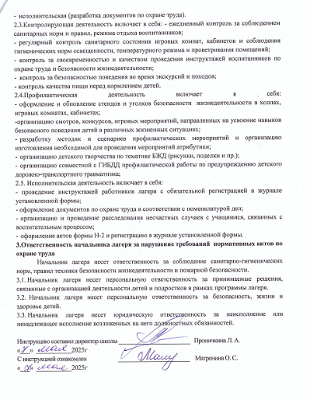

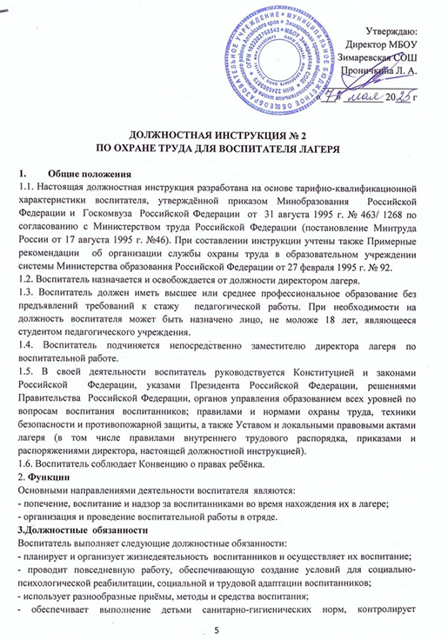

Утверждаю:

Директор МБОУ

Зимаревская СОШ

Проничкина Л. А.

___________________

«___» ________ 20___ г

**ДОЛЖНОСТНАЯ ИНСТРУКЦИЯ № 2**

**ПО ОХРАНЕ ТРУДА ДЛЯВОСПИТАТЕЛЯ** **ЛАГЕРЯ**

1. **Общие положения**

1.1. Настоящая должностная инструкция разработана на основе тарифно-квалификационной характеристики воспитателя, утверждённой приказом Минобразования Российской Федерации и Госкомвуза Российской Федерации от 31 августа 1995 г. № 463/ 1268 по согласованию с Министерством труда Российской Федерации (постановление Минтруда России от 17 августа 1995 г. №46). При составлении инструкции учтены также Примерные рекомендации об организации службы охраны труда в образовательном учреждении системы Министерства образования Российской Федерации от 27 февраля 1995 г. № 92.

1.2. Воспитатель назначается и освобождается от должности директором лагеря.

1.3. Воспитатель должен иметь высшее или среднее профессиональное образование без предъявлений требований к стажу педагогической работы. При необходимости на должность воспитателя может быть назначено лицо, не моложе 18 лет, являющееся студентом педагогического учреждения.

1.4. Воспитатель подчиняется непосредственно заместителю директора лагеря по воспитательной работе.

1.5. В своей деятельности воспитатель руководствуется Конституцией и законами Российской Федерации, указами Президента Российской Федерации, решениями Правительства Российской Федерации, органов управления образованием всех уровней по вопросам воспитания воспитанников; правилами и нормами охраны труда, техники безопасности и противопожарной защиты, а также Уставом и локальными правовыми актами лагеря (в том числе правилами внутреннего трудового распорядка, приказами и распоряжениями директора, настоящей должностной инструкцией).

1.6. Воспитатель соблюдает Конвенцию о правах ребёнка.

2. **Функции**

Основными направлениями деятельности воспитателя являются:

- попечение, воспитание и надзор за воспитанниками во время нахождения их в лагере;

- организация и проведение воспитательной работы в отряде.

**3.Должностные обязанности**

Воспитатель выполняет следующие должностные обязанности:

- планирует и организует жизнедеятельность воспитанников и осуществляет их воспитание;

- проводит повседневную работу, обеспечивающую создание условий для социально- психологической реабилитации, социальной и трудовой адаптации воспитанников;

- использует разнообразные приёмы, методы и средства воспитания;

- обеспечивает выполнение детьми санитарно-гигиенических норм, контролирует соблюдение ими опрятного внешнего вида, чистоты одежды, установленного порядка в спальных комнатах, иных помещениях жилых домиков, столовой, на территории лагеря;

- обеспечивает соблюдение детьми дисциплины и порядка в соответствии с установленным режимом;

- совместно с медицинскими работниками обеспечивает сохранение и укрепление здоровья воспитанников, проводит мероприятия, способствующие их психофизическому развитию;

- помогает вожатому в организации досуга; вовлекает воспитанников в художественное и техническое творчество, спортивные секции, кружки и другие объединения по интересам; организует совместно с вожатым участие отряда во всех общих культурно- массовых, спортивно-оздоровительных и трудовых мероприятиях;

- способствует формированию у воспитанников нравственных качеств гражданина, прививает им навыки культурного поведения, ответственного отношения к труду, уважение к правам человека; проводит работу по профилактике у воспитанников отклоняющегося поведения, вредных привычек;

- оказывает помощь в организации самоуправления в коллективе воспитанников;

- соблюдает права и свободы воспитанников;

- организует дежурство детей в жилых домиках, столовой, на закреплённой за отрядом территории;

- ведёт в установленном порядке документацию и отчётность;

- проходит периодические медицинские обследования;

- обеспечивает безопасное проведение воспитательного процесса, строгое соблюдение правил охраны труда, техники безопасности, санитарных и противопожарных правил; немедленно ставит в известность администрацию лагеря об обнаружении у воспитанников оружия, пожаро-и- взрывоопасных предметов и устройств, ядов, наркотических и токсичных веществ, иных изъятых из гражданского оборота вещей;

- оперативно извещает администрацию лагеря о каждом несчастном случае, принимает меры по оказанию первой доврачебной помощи;

- вносит предложения по улучшению и оздоровлению условий проведения воспитательного процесса, а также доводит до сведения руководства о всех недостатках в обеспечении воспитательного процесса, снижающих жизнедеятельность и работоспособность организма воспитанников;

- проводит инструктаж воспитанников по безопасности проведения воспитательных мероприятий с обязательной регистрацией в журнале регистрации инструктажа;

- организует изучение воспитанниками правил по охране труда, правил дорожного движения, поведения в быту, на воде.

**4. Права.**

Воспитатель имеет право:

- участвовать в управлении лагеря в порядке, определяемом Уставом лагеря;

- на защиту профессиональной чести и достоинства;

- знакомиться с жалобами и другими документами, содержащими оценку его работы, давать по ним объяснения;

- защищать свои интересы самостоятельно или через представителя, в том числе адвоката, в случае дисциплинарного расследования или служебного расследования, связанного с нарушением педагогом норм профессиональной этики;

- на конфиденциальность дисциплинарного (служебного) расследования, за исключением случаев, предусмотренных законом;

- свободно выбирать и использовать методики воспитания, методические пособия и материалы;

- давать воспитанникам обязательные распоряжения, относящиеся к соблюдению дисциплины, привлекать воспитанников к дисциплинарной ответственности.

**5. Ответственность.**

Воспитатель несёт ответственность за жизнь и здоровье воспитанников вверенного ему отряда, нарушение их прав и свобод в соответствии с законодательством Российской Федерации. За неисполнение и ненадлежащее исполнение без уважительной причины Устава и Правил внутреннего распорядка лагеря, законных распоряжений начальника лагеря и иных локальных нормативных актов, должностных обязанностей, установленных настоящей Инструкцией, воспитатель несёт дисциплинарную ответственность в порядке, определённым трудовым законодательством. За применение, в том числе однократное, методов воспитания, связанных с физическим или психическим насилием над личностью воспитанника, а также совершение иного аморального проступка воспитатель может быть освобождён от занимаемой должности в соответствии с трудовым законодательством и Законом Российской Федерации «Об образовании». Увольнение за подобный проступок не является мерой дисциплинарной ответственности. За виновное причинение лагерю или участникам воспитательного процесса ущерба в связи с исполнением (неисполнение) своих должностных обязанностей воспитатель несёт материальную ответственность в порядке и в пределах, установленных трудовым или гражданским законодательством.

За употребление спиртных напитков и пребывание в нетрезвом состоянии на территории лагеря, курение в присутствии детей, а также допуск распития алкоголя и курения со стороны детей воспитатель несёт дисциплинарную ответственность в порядке, определенном трудовым законодательством.

За пропуск без уважительной причины и иных установленных распоряжением администрации собраний педагогических работников воспитатель несёт также дисциплинарную ответственность в порядке, определённом трудовым законодательством.

**6. Взаимоотношения. Связи по должности.**

Воспитатель:

- работает по графику, составленному и утверждённому директором лагеря по предоставлению заместителя директора по воспитательной работе;

- самостоятельно планирует свою работу на смену. План работы утверждается заместителем директора по воспитательной работе не позднее двух дней с начала планируемого периода;

- представляет заместителю директора по воспитательной работе письменный отчёт о своей деятельности объёмом не более пяти машинописных страниц в течение 2 дней по окончании смены;

- получает от директора лагеря информацию нормативно-правового и организационно- методического характера, знакомится под расписку с соответствующими документами;

- работает в тесном контакте с воспитателями, систематически обменивается информацией по вопросам, входящим в его компетенцию, с администрацией и педагогическими работниками лагеря.

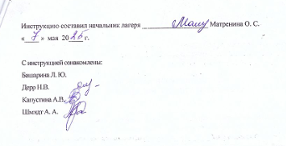

Инструкцию составил начальник лагеря ___________________ Матренина О. С.

«____ » мая 20____ г.

С инструкцией ознакомлены:

Башарина Л. Ю.

Дерр Н.В.

Капустина А.В.

Шмидт А. А.

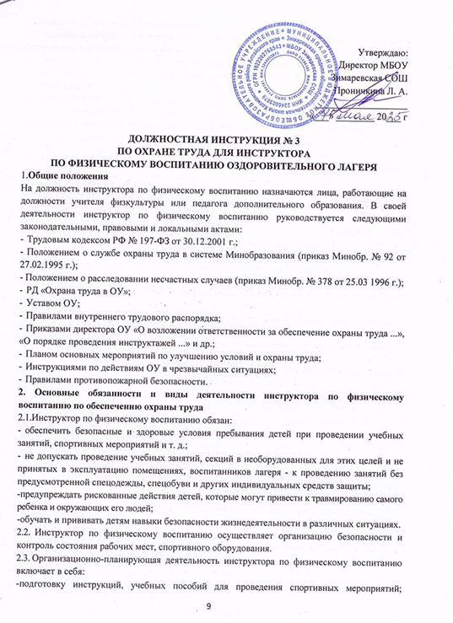

Утверждаю:

Директор МБОУ

Зимаревская СОШ

Проничкина Л. А.

___________________

«___» ________ 20___ г

**ДОЛЖНОСТНАЯ ИНСТРУКЦИЯ № 3**

**ПО ОХРАНЕ ТРУДА ДЛЯ ИНСТРУКТОРА**

**ПО ФИЗИЧЕСКОМУ ВОСПИТАНИЮ ОЗДОРОВИТЕЛЬНОГО ЛАГЕРЯ**

1.**Общие положения**

На должность инструктора по физическому воспитанию назна­чаются лица, работающие на должности учителя физкультуры или педагога дополнительного образования. В своей деятельности ин­структор по физическому воспитанию руководствуется следующи­ми законодательными, правовыми и локальными актами:

1. Трудовым кодексом РФ № 197-ФЗ от 30.12.2001 г.;
2. Положением о службе охраны труда в системе Минобразова­ния (приказ Минобр. № 92 от 27.02.1995 г.);

- Положением о расследовании несчастных случаев (приказ Минобр. № 378 от 25.03 1996 г.);

1. РД «Охрана труда в ОУ»;
2. Уставом ОУ;
3. Правилами внутреннего трудового распорядка;
4. Приказами директора ОУ «О возложении ответственности за обеспечение охраны труда ...», «О порядке проведения инструкта­жей ...» и др.;
5. Планом основных мероприятий по улучшению условий и ох­раны труда;
6. Инструкциями по действиям ОУ в чрезвычайных ситуациях;
7. Правилами противопожарной безопасности.

**2. Основные обязанности** **и виды деятельности инструктора** **по физическому воспитанию по обеспечению охраны труда**

2.1.Инструктор по физическому воспитанию обязан:

1. обеспечить безопасные и здоровые условия пребывания детей при проведении учебных занятий, спортивных мероприятий и т. д.;
2. не допускать проведение учебных занятий, секций в необору­дованных для этих целей и не принятых в эксплуатацию помеще­ниях, воспитанников лагеря - к проведению занятий без преду­смотренной спецодежды, спецобуви и других индивидуальных средств защиты;

-предупреждать рискованные действия детей, которые могут привести к травмированию самого ребенка и окружающих его людей;

-обучать и прививать детям навыки безопасности жизнедея­тельности в различных ситуациях.

1. Инструктор по физическому воспитанию осуществляет ор­ганизацию безопасности и контроль состояния рабочих мест, спор­тивного оборудования.
2. Организационно-планирующая деятельность инструктора по физическому воспитанию включает в себя:

-подготовку инструкций, учебных пособий для проведения спортивных мероприятий; представляет их на утверждение началь­нику лагеря;

-составление плана работы и мероприятий по обеспечению охраны труда детей и санитарно-гигиенических условий пребыва­ния детей в лагере;

- внесение предложений по улучшению и оздоровлению усло­вий проведения воспитательного процесса, а также доведение до сведения начальника лагеря о всех недостатках в работе лагеря, снижающих жизнедеятельность и работоспособность детей.

2.4.Контролирующая деятельность включает в себя:

- постоянный контроль за состоянием ограждений опасных мест (стекол, электророзеток, спортивных снарядов, лестничных клеток, надежности крепления шкафов и полок);

- постоянный контроль за выполнением детьми санитарно- гигиенических требований личной гигиены;

- контроль и предупреждение опасных ситуаций во время про­ведения спортивных мероприятий, разминок и утренней зарядки;

- контролирование возникновения чрезвычайных ситуаций;  
- контролирование состояния здоровья детей при выполнении спортивных упражнений;

- контролирование оснащения противопожарным инвентарем, медицинскими и индивидуальными средствами защиты.

**3. Меры безопасности при организации подвижных игр и соревнований**

Инструктор по физическому воспитанию обязан:

- убрать на игровой площадке режущие, колющие, посторон­ние предметы;

1. обувь детей должна быть спортивной, не допускать обувь на скользкой подошве;
2. не допускать столкновения детей при беге, бросания друг другу предметов иных, кроме мячей;
3. не допускать шалостей при выполнении групповых упражне­ний и игр с быстрыми перемещениями (подножек, толчков и др.);
4. при проведении занятий на спортивной площадке исключать падения детей на асфальт, подвижные игры проводить только на мягком грунте;
5. прыжковую яму взрыхлять и очищать от посторонних пред­метов, контролировать надежность имеющихся всех малых форм и игровых сооружений;

- контролировать физическую нагрузку детей в соответствии с медицинскими нормами.

**4. Правила безопасности и охраны труда**

4.1. Выполнять только те функции и работу, которые предписа­ны данной должностной инструкцией, невыполнение или выполне­ние функций, не оговоренных в данной должностной инструкции, наказываются согласно Трудовому кодексу.

4.2. Разовые письменные или устные указания начальника ла­геря выполняются только в том случае, если порученная работа не несет за собой скрытой опасности или не влечет за собой непред­сказуемых последствий. В противном случае инструктор по физи­ческому воспитанию несет ответственность за произошедшее вплоть до уголовной ответственности.

4.3.Инструктор по физическому воспитанию должен знать и уметь применять на практике:

- правила противопожарной безопасности;

1. правила электробезопасности;
2. правила санитарии и гигиены;
3. правила оказания первой доврачебной помощи;
4. действия при эвакуации при чрезвычайных ситуациях.

4.4. При выполнении работ по очистке территории лагеря и на опытном участке с сельскохозяйственным инвентарем должен ис­пользовать спецодежду (халат, рукавицы, ботинки, косынку или берет).

**5. Действия при несчастном случае с пострадавшим воспитанником**

**-**  незамедлительно оказать первую доврачебную помощь по­страдавшему;

1. при необходимости вызвать скорую помощь;
2. сообщить начальнику лагеря о случившемся, написать объяс­нение обстоятельств несчастного случая, указать очевидцев слу­чившегося;

-сохранять расположение предметов и место, где произошел несчастный случай, для расследования, исключение составляюттолько те предметы, которые представляют опасность для окру­жающих людей.

**6. Ответственность инструктора по физическому воспитанию**

6.1. Инструктор по физическому воспитанию лагеря несет от­ветственность за выполнение санитарно-гигиенических норм, пра­вил безопасности жизнедеятельности, пожарной и электробезопас­ности.

1. Инструктор по физическому воспитанию лагеря несет от­ветственность за принимаемые решения, связанные с организацией деятельности детей и подростков в рамках программы лагеря.
2. Инструктор по физическому воспитанию несет персональ­ную ответственность за безопасность жизнедеятельности детей и подростков во время спортивных соревнований.
3. Инструктор по физическому воспитанию лагеря несет пер­сональную ответственность перед начальником лагеря за качество и своевременность исполнения обязанностей, возложенных на него данной инструкцией.

Инструкцию составил начальник лагеря ___________________ Матренина О. С.

«____ » мая 20____ г.

С инструкцией ознакомлен ____________________ Шмидт А. А.

«___» мая 20____г.

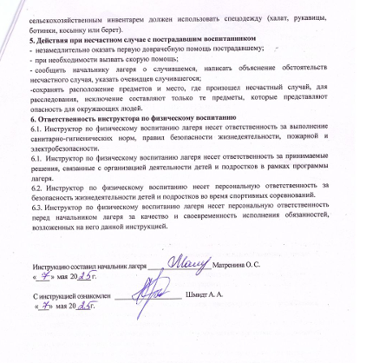

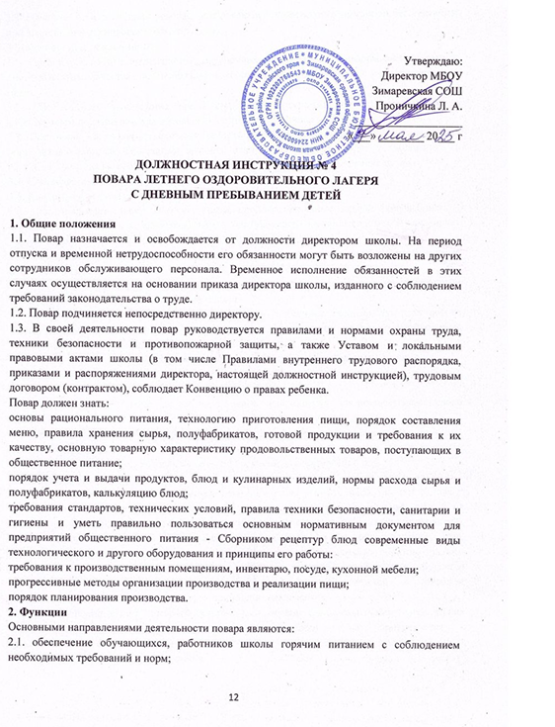

Утверждаю:

Директор МБОУ

Зимаревская СОШ

Проничкина Л. А.

___________________

«___» ________ 20___ г

**ДОЛЖНОСТНАЯ ИНСТРУКЦИЯ № 4**

**ПОВАРА ЛЕТНЕГО ОЗДОРОВИТЕЛЬНОГО ЛАГЕРЯ**

**С ДНЕВНЫМ ПРЕБЫВАНИЕМ ДЕТЕЙ**

**1. Общие положения**

1.1. Повар назначается и освобождается от должности директором школы. На период отпуска и временной нетрудоспособности его обязанности могут быть возложены на других сотрудников обслуживающего персонала. Временное исполнение обязанностей в этих случаях осуществляется на основании приказа директора школы, изданного с соблюдением требований законодательства о труде.

1.2. Повар подчиняется непосредственно директору.

1.3. В своей деятельности повар руководствуется правилами и нормами охраны труда, техники безопасности и противопожарной защиты, а также Уставом и локальными правовыми актами школы (в том числе Правилами внутреннего трудового распорядка, приказами и распоряжениями директора, настоящей должностной инструкцией), трудовым договором (контрактом), соблюдает Конвенцию о правах ребенка.

Повар должен знать:

основы рационального питания, технологию приготовления пищи, порядок составления меню, правила хранения сырья, полуфабрикатов, готовой продукции и требования к их качеству, основную товарную характеристику продовольственных товаров, поступающих в общественное питание;

порядок учета и выдачи продуктов, блюд и кулинарных изделий, нормы расхода сырья и полуфабрикатов, калькуляцию блюд;

требования стандартов, технических условий, правила техники безопасности, санитарии и гигиены и уметь правильно пользоваться основным нормативным документом для предприятий общественного питания - Сборником рецептур блюд современные виды технологического и другого оборудования и принципы его работы:

требования к производственным помещениям, инвентарю, посуде, кухонной мебели;

прогрессивные методы организации производства и реализации пищи;

порядок планирования производства.

**2. Функции**

Основными направлениями деятельности повара являются:

2.1. обеспечение обучающихся, работников школы горячим питанием с соблюдением необходимых требований и норм;

2.3. обеспечение мер техники безопасности, электробезопасности и пожарной безопасности при выполнении технологического процесса.

**3. Должностные обязанности**

3.1. Организует работу производства, обеспечивая приготовление, оформление и отпуск пищи высокого качества, разнообразного ассортимента в соответствии с двухнедельным меню.

3.2. Обеспечивает выполнение производственной программы по количественным и качественным показателям для обеспечения питания обучающихся.

3.3. Постоянно контролирует соблюдение технологии производства приготовления пищи, норм закладки сырья, санитарные правила, наличие на рабочих местах технологических карт. Систематически производит выемку блюд для проверки норм вложения сырья.

3.4. Составляет на основе двухнедельного меню ежедневное меню.

3.5. Контролирует ежедневно качество готовой пищи.

3.6. Подготавливает заявку на необходимые продовольственные товары, полуфабрикаты, осуществляет контроль за качеством сырья, поступающего на производство, и формирует общую заявку на количество питающихся в день.

3.7. Составляет и представляет в бухгалтерию в установленном порядке необходимые отчетные материалы.

3.8. Повышает свои теоретические знания, мастерство, практический опыт, систематически проводит работу по повышению квалификации.

3.9. Обеспечивает мероприятия по охране труда и технике безопасности при работе технологического, холодильного, механического оборудования, проводит необходимые инструктажи по технике безопасности.

3.10. Повар несет материальную ответственность за товарно-материальные ценности.

**4. Права**

Повар имеет право в пределах своей компетенции:

4.1. Получать от работников школы информацию, необходимую для осуществления своей деятельности.

4.2. Представлять на рассмотрение директора и его заместителей предложения по вопросам своей деятельности.

4.3. Требовать от руководства школы создания условий для нормальной работы.

**5. Ответственность**

5.1. За неисполнение или ненадлежащее исполнение без уважительных причин Устава и Правил внутреннего трудового распорядка школы, законных распоряжений директора школы, его заместителей и иных локальных нормативных актов, должностных обязанностей, установленных настоящей Инструкцией, в том числе за не использование прав, предоставленных настоящей Инструкцией, повлекшее дезорганизацию образовательного процесса, несет дисциплинарную ответственность в порядке, определенном трудовым законодательством. За грубое нарушение трудовых обязанностей в качестве дисциплинарного наказания может быть применено увольнение.

5.2. За нарушение правил пожарной безопасности, охраны труда, санитарно-гигиенических правил организации учебно-воспитательного процесса повар привлекается к административной ответственности в порядке и в случаях, предусмотренных административным законодательством.

5.3. За причинение школе или участникам образовательного процесса ущерба (в том числе морального) в связи с исполнением (неисполнение) своих должностных обязанностей, а также не использование прав, предоставленных настоящей Инструкцией, несет материальную ответственность в порядке и в пределах, установленных трудовым и (или) гражданским законодательством.

**6. Взаимоотношения. Связи по должности**

Повар:

6.1. работает по распорядку, исходя из условий гибкого учета рабочего времени по 40-часовой рабочей неделе, утвержденного директором школы;

6.2. получает от директора, заместителя по УВР информацию нормативно-правового и организационного характера, знакомится под расписку с соответствующими документами;

6.3. исполняет обязанности сотрудников обслуживающего и младшего обслуживающего персонала в период их временного отсутствия (отпуск, болезнь и т.п.). Исполнение обязанностей осуществляется в соответствии с

законодательством о труде и Уставом школы на основании приказа директора.

Инструкцию составил начальник лагеря ___________________ Матренина О. С.

«____ » мая 20____ г.

С инструкцией ознакомлена: ______________ Гигальчий Н.В.

«____» мая 20____г.

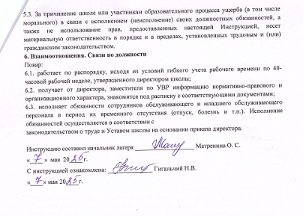

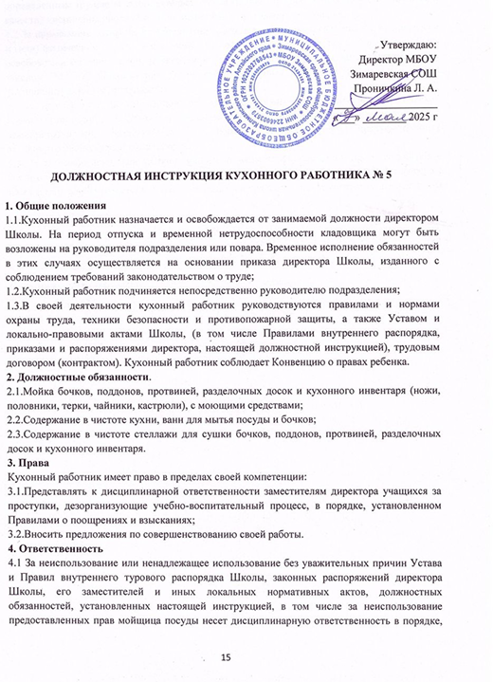

Утверждаю:

Директор МБОУ

Зимаревская СОШ

Проничкина Л. А.

___________________

«___» ________ 2025 г

**ДОЛЖНОСТНАЯ ИНСТРУКЦИЯ КУХОННОГО РАБОТНИКА № 5**

**1. Общие положения**

1.1.Кухонный работник назначается и освобождается от занимаемой должности директором Школы. На период отпуска и временной нетрудоспособности кладовщика могут быть возложены на руководителя подразделения или повара. Временное исполнение обязанностей в этих случаях осуществляется на основании приказа директора Школы, изданного с соблюдением требований законодательством о труде;

1.2.Кухонный работник подчиняется непосредственно руководителю подразделения;

1.3.В своей деятельности кухонный работник руководствуются правилами и нормами охраны труда, техники безопасности и противопожарной защиты, а также Уставом и локально-правовыми актами Школы, (в том числе Правилами внутреннего распорядка, приказами и распоряжениями директора, настоящей должностной инструкцией), трудовым договором (контрактом). Кухонный работник соблюдает Конвенцию о правах ребенка.

**2. Должностные обязанности**.

2.1.Мойка бочков, поддонов, протвиней, разделочных досок и кухонного инвентаря (ножи, половники, терки, чайники, кастрюли), с моющими средствами;

2.2.Содержание в чистоте кухни, ванн для мытья посуды и бочков;

2.3.Содержание в чистоте стеллажи для сушки бочков, поддонов, протвиней, разделочных досок и кухонного инвентаря.

**3. Права**

Кухонный работник имеет право в пределах своей компетенции:

3.1.Представлять к дисциплинарной ответственности заместителям директора учащихся за проступки, дезорганизующие учебно-воспитательный процесс, в порядке, установленном Правилами о поощрениях и взысканиях;

3.2.Вносить предложения по совершенствованию своей работы.

**4. Ответственность**

4.1 За неиспользование или ненадлежащее использование без уважительных причин Устава и Правил внутреннего турового распорядка Школы, законных распоряжений директора Школы, его заместителей и иных локальных нормативных актов, должностных обязанностей, установленных настоящей инструкцией, в том числе за неиспользование предоставленных прав мойщица посуды несет дисциплинарную ответственность в порядке, определенным трудовым законодательством. За грубое нарушение трудовых обязанностей в качестве дисциплинарного наказания может быть применено увольнение;

4.2 За применение, в том числе однократное, методов воспитания, связанных с психическим и (или) физическим насилием над личностью обучающегося, мойщица посуды может быть освобождена от занимаемой должности в соответствии с трудовым законодательством и законом РФ «Об образовании». Увольнение за данный проступок не является мерой дисциплинарной ответственности.

4.3. За нарушение правил пожарной безопасности, охраны труда санитарно-гигиенических правил организации учебно-воспитательного процесса мойщицы посуды привлекается к административной ответственности в порядке и в случаях, предусмотренных административным законодательством.

4.4. За виновное причинение Школе или участникам образовательного процесса ущерба в связи с исполнением (неисполнением) своих должностных обязанностей мойщицы посуды несет материальную ответственность в порядке и в пределах, предусмотренных гражданским законодательством.

Инструкцию составил начальник лагеря ___________________ Матренина О. С.

«____ » мая 2025 г.

С инструкцией ознакомлена: ___________________Спасенко Л.А.

«____ » мая 2025 г.

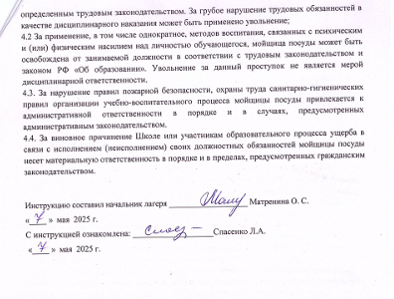

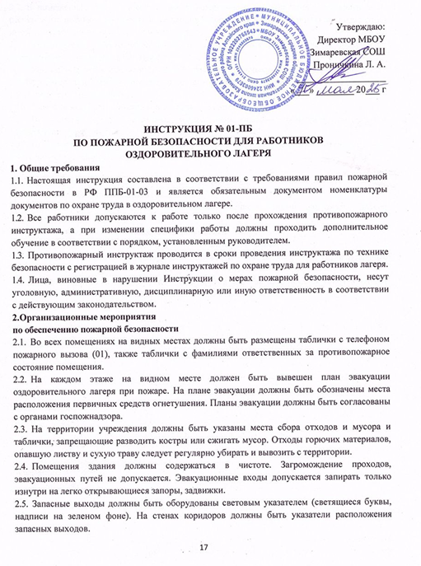

Утверждаю:

Директор МБОУ

Зимаревская СОШ

Проничкина Л. А.

___________________

«___» ________ 20___ г

**ИНСТРУКЦИЯ № 01-ПБ**

**ПО ПОЖАРНОЙ БЕЗОПАСНОСТИ ДЛЯ РАБОТНИКОВ**

**ОЗДОРОВИТЕЛЬНОГО ЛАГЕРЯ**

**1. Общие требования**

1. Настоящая инструкция составлена в соответствии с требо­ваниями правил пожарной безопасности в РФ ППБ-01-03 и являет­ся обязательным документом номенклатуры документов по охране труда в оздоровительном лагере.
2. Все работники допускаются к работе только после прохож­дения противопожарного инструктажа, а при изменении специфики работы должны проходить дополнительное обучение в соответст­вии с порядком, установленным руководителем.
3. Противопожарный инструктаж проводится в сроки прове­дения инструктажа по технике безопасности с регистрацией в жур­нале инструктажей по охране труда для работников лагеря.
4. Лица, виновные в нарушении Инструкции о мерах пожар­ной безопасности, несут уголовную, административную, дисцип­линарную или иную ответственность в соответствии с действую­щим законодательством.

**2.Организационные мероприятия**

**по обеспечению пожарной безопасности**

1. Во всех помещениях на видных местах должны быть раз­мещены таблички с телефоном пожарного вызова (01), также таб­лички с фамилиями ответственных за противопожарное состояние помещения.
2. На каждом этаже на видном месте должен быть вывешен план эвакуации оздоровительного лагеря при пожаре. На плане эвакуации должны быть обозначены места расположения первичных средств огнетушения. Планы эвакуации должны быть согласованы с органами госпожнадзора.
3. На территории учреждения должны быть указаны места сбора отходов и мусора и таблички, запрещающие разводить кост­ры или сжигать мусор. Отходы горючих материалов, опавшую ли­ству и сухую траву следует регулярно убирать и вывозить с терри­тории.
4. Помещения здания должны содержаться в чистоте. Загро­мождение проходов, эвакуационных путей не допускается. Эвакуа­ционные входы допускается запирать только изнутри на легко от­крывающиеся запоры, задвижки.
5. Запасные выходы должны быть оборудованы световым указателем (светящиеся буквы, надписи на зеленом фоне). На сте­нах коридоров должны быть указатели расположения запасных вы­ходов.
6. Пожарные краны должны быть оборудованы рукавами и стволами, помещенными в шкафы, которые пломбируются.
7. В помещениях должны иметься средства первичного туше­ния огня (огнетушители из расчета 2 шт. на 50 кв. м. площади по­мещения), В коридорах длиной 20 м и более, необходимо иметь два огнетушителя (по концам коридора).
8. Огнетушители должны размещаться в легкодоступных мес­тах, где исключено их повреждение, попадание на них прямых

солнечных лучей, непосредственное воздействие отопительных и нагревательных приборов.

2.9. При загорании электропроводки до ее обесточивания при­менять только углекислотные или порошковые огнетушители.

1. Электросветильники должны быть закрыты колпаками.
2. По окончании работы работники лагеря должны тщатель­но осмотреть помещение и закрыть его, обесточив сеть.
3. Неисправные электросети и электрооборудование не­медленно отключить до приведения их в пожаробезопасное со­стояние.

**3. Запрещается**

1. Разводить костры, сжигать мусор на территории лагеря.
2. Курить в помещениях учреждения.
3. Хранить в здании учреждения легковоспламеняющиеся, горючие жидкости и другие материалы.
4. Забивать гвоздями двери эвакуационных выходов.
5. Оставлять без присмотра включенные в сеть электро­приборы.
6. Применять в качестве электрической защиты самодельные и некалиброванные предохранители.
7. Проводить огневые, электросварочные и другие виды по­жароопасных работ в здании учреждения при наличии в помеще­ниях людей.

Инструкцию составил начальник лагеря ___________________ Матренина О. С.

«____ » мая 20____ г.

С инструкцией ознакомлены:

Башарина Л. Ю.

Дерр Н.В.

Капустина А.В.

Шмидт А А.

Гигальчий Н.В.

Спасенко Л.А.

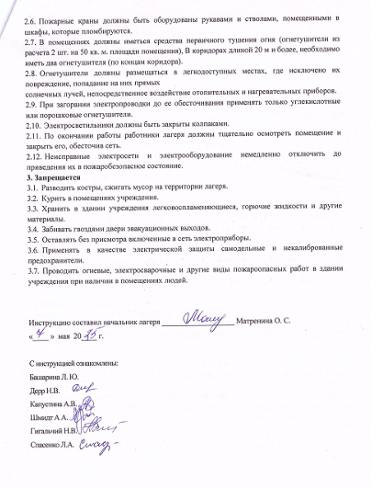

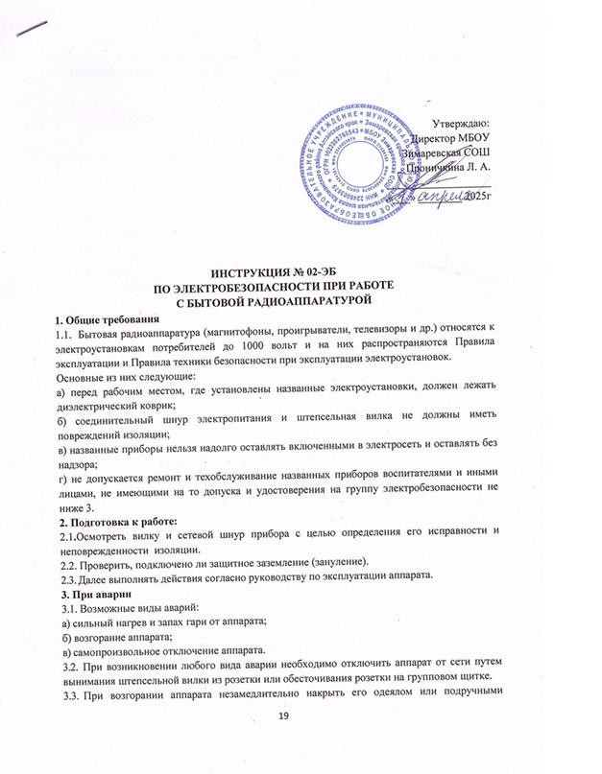

Утверждаю:

Директор МБОУ

Зимаревская СОШ

Проничкина Л. А.

___________________

«___» ________ 2025г

**ИНСТРУКЦИЯ № 02-ЭБ**

**ПО ЭЛЕКТРОБЕЗОПАСНОСТИ ПРИ РАБОТЕ**

**С БЫТОВОЙ РАДИОАППАРАТУРОЙ**

**1. Общие требования**

1.1. Бытовая радиоаппаратура (магнитофоны, проигрыватели, телевизоры и др.) относятся к электроустановкам потребителей до 1000 вольт и на них распространяются Правила эксплуатации и Правила техники безопасности при эксплуатации электроустано­вок.

Основные из них следующие:

а) перед рабочим местом, где установлены названные электро­установки, должен лежать диэлектрический коврик;

б) соединительный шнур электропитания и штепсельная вилка не должны иметь повреждений изоляции;

в) названные приборы нельзя надолго оставлять включенными в электросеть и оставлять без надзора;

г) не допускается ремонт и техобслуживание названных прибо­ров воспитателями и иными лицами, не имеющими на то допуска и удостоверения на группу электробезопасности не ниже 3.

**2. Подготовка к работе:**

2.1**.**Осмотреть вилку и сетевой шнур прибора с целью опреде­ления его исправности и неповрежденности изоляции.

2.2. Проверить, подключено ли защитное заземление (зануление).

1. Далее выполнять действия согласно руководству по экс­плуатации аппарата.

**3. При аварии**

3.1. Возможные виды аварий:

а) сильный нагрев и запах гари от аппарата;

б) возгорание аппарата;

в) самопроизвольное отключение аппарата.

1. При возникновении любого вида аварии необходимо от­ключить аппарат от сети путем вынимания штепсельной вилки из розетки или обесточивания розетки на групповом щитке.
2. При возгорании аппарата незамедлительно накрыть его одеялом или подручными средствами (плащ, пальто, др. одежда). Пламя гасить только порошковыми или углекислотными огнету­шителями. При пожаре звонить 01.

Инструкцию составил начальник лагеря ___________________ Матренина О. С.

«____ » мая 20____ г.

С инструкцией ознакомлены:

Башарина Л. Ю.

Дерр Н.В.

Капустина А.В.

Шмидт А. А.

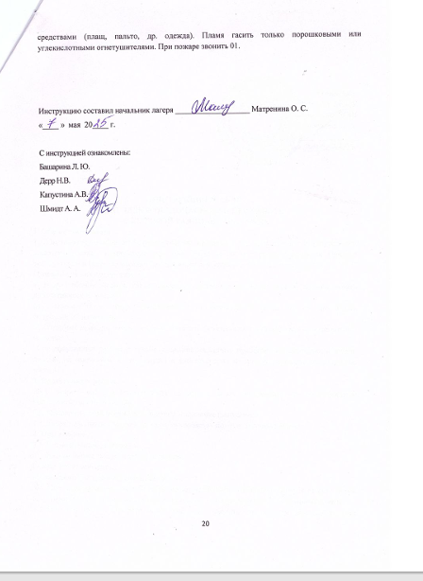

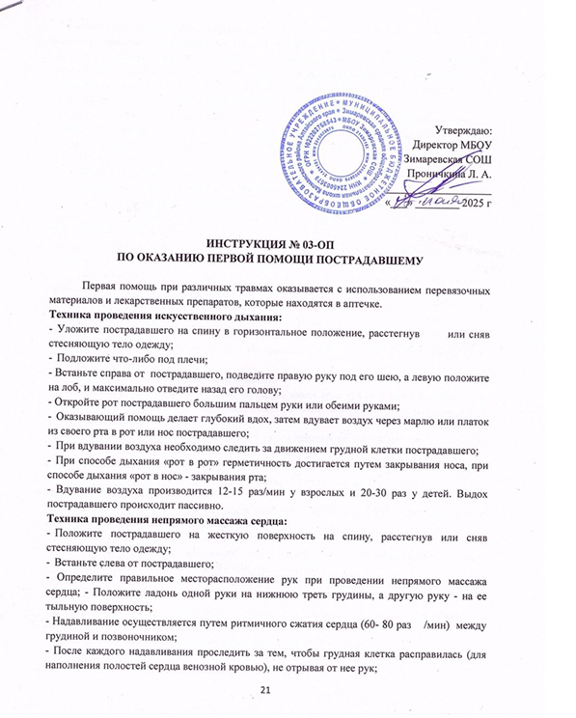

Утверждаю:

Директор МБОУ

Зимаревская СОШ

Проничкина Л. А.

___________________

«___» ________ 2025 г

**ИНСТРУКЦИЯ № 03-ОП**

**ПО ОКАЗАНИЮ ПЕРВОЙ ПОМОЩИ ПОСТРАДАВШЕМУ**

Первая помощь при различных травмах оказывается с исполь­зованием перевязочных материалов и лекарственных препаратов, которые находятся в аптечке.

**Техника проведения искусственного дыхания:**

1. Уложите пострадавшего на спину в горизонтальное положе­ние, расстегнув или сняв стесняющую тело одежду;
2. Подложите что-либо под плечи;

- Встаньте справа от пострадавшего, подведите правую руку под его шею, а левую положите на лоб, и максимально отведите назад его голову;

- Откройте рот пострадавшего большим пальцем руки или обеими руками;

1. Оказывающий помощь делает глубокий вдох, затем вдувает воздух через марлю или платок из своего рта в рот или нос постра­давшего;
2. При вдувании воздуха необходимо следить за движением грудной клетки пострадавшего;
3. При способе дыхания «рот в рот» герметичность достигается путем закрывания носа, при способе дыхания «рот в нос» - закры­вания рта;

- Вдувание воздуха производится 12-15 раз/мин у взрослых и 20-30 раз у детей. Выдох пострадавшего происходит пассивно.

**Техника проведения непрямого массажа сердца:**

1. Положите пострадавшего на жесткую поверхность на спину, расстегнув или сняв стесняющую тело одежду;
2. Встаньте слева от пострадавшего;

- Определите правильное месторасположение рук при прове­дении непрямого массажа сердца; - Положите ладонь одной руки на нижнюю треть грудины, а другую руку - на ее тыльную поверхность;

- Надавливание осуществляется путем ритмичного сжатия сердца (60- 80 раз /мин) между грудиной и позвоночником;

1. После каждого надавливания проследить за тем, чтобы груд­ная клетка расправилась (для наполнения полостей сердца веноз­ной кровью), не отрывая от нee рук;
2. На момент вдоха массаж сердца прерывают.

**В случае поражения электрическим током (молнией):**

1. вывести пострадавшего из-под действия электрического тока, используя подручные средства (доска, палка, сухая одежда, пред­меты, не проводящие ток), выключите рубильник;
2. если пострадавший в сознании, без видимых тяжелых ожогов и травм, положите его на спину, расстегните стесняющую дыхание одежду;
3. не позволяйте ему двигаться. Не давайте пить - это вызовет рвоту и нарушение дыхания;
4. при отсутствии сознания, но сохранившемся дыхании уложи­те пострадавшего на бок, на твердую горизонтальную поверхность, обеспечьте приток свежего воздуха. Обрызгайте водой, разотрите и согрейте тело;
5. дать нюхать нашатырный спирт;

- в случае нарушения дыхания и сердцебиения, немедленно приступайте к проведению искусственного дыхания и непрямому массажу сердца. Не прекращайте их до полного появления само­стоятельного дыхания и сужения зрачков или до прибытия врача.

**При носовом кровотечении:**

- не запрокидывать голову пострадавшего назад, а наклонить ее вперед, удерживая при этом корпус в прямом положении, расстег­нув воротник и пояс одежды;

-постараться высморкаться, прочистить носовую полость от слизи и сгустков свернувшейся крови, но лучше это проделать под струей воды;

- зажать ноздри минут на 10 пальцами, большим и указатель­ными;

- положить холодный компресс на область носа и затылка;

- можно также вложить в нос ватный или марлевый тампон;

- если через 5-7 минут кровотечение не прекратится, снова за­ жмите ноздри и вызывайте врача.

**При кровотечении (артериальном, венозном):**

1. при сильном артериальном кровотечении (кровь имеет ярко-красный цвет) наложите жгут выше раны, ближе к месту ранения, подложив под него чистую ткань, и затяните его до полной оста­новки кровотечения;
2. подложите под жгут записку с указанием точного времени его наложения (не более чем на 1-1,5 ч.). Жгут нельзя закрывать по­вязками или одеждой;
3. при венозном кровотечении (кровь имеет темный цвет) - для временной его остановки, поврежденную конечность поднимите вверх и на рану наложите давящую повязку.

**При солнечном ударе:**

1. при легком перегревании выведите пострадавшего в прохлад­ное место, освободите шею и грудь от стесняющей одежды, сними­те обувь;
2. смочите ему лицо и голову холодной водой;
3. уложите пострадавшего, приподняв ему голову; дайте холод­ное питье (немного минеральной или слегка подсоленной воды) и разденьте его;

-положите на голову смоченное в холодной воде полотенце или наложите холодный компресс на область шеи;

- до прибытия врача накладывайте на тело холодные компрес­сы, пить давайте после того, как пострадавший придет в себя.

**При укусах и ужаливании насекомыми (осами, пчелами и** т. **д.):**

1. при ужаливании 1-2 насекомыми удалите пинцетом или ног­тями жало с ядовитым мешочком (осторожно, чтобы не раздавить мешочек до удаления жала);
2. на место отека положите пузырь со льдом;
3. боль и воспаление облегчают спиртовой компресс, примочки из тертого картофеля, растирание ужаленного места ломтиком чеснока;
4. если оса или пчела случайно попали в рот, нужно сосать ку­сочки льда, пить сильно охлажденную воду;
5. зуд от укусов комаров, мошкары, пчел (после удаления жала) можно устранить, протерев кожу нашатырным спиртом, раствором питьевой соды (0,5 чайной ложки на стакан воды), разрезанной лу­ковицей, долькой чеснока, кашицей из поваренной соли, соком одуванчика.

**При укусе змеи:**

1. не давайте пострадавшему двигаться;
2. успокойте его: паника и возбуждение ускоряют кровоток;
3. зафиксируйте с помощью шины пострадавшую от укуса ко­нечность;
4. приложите к месту укуса растертые или разжеванные листья подорожника;
5. давайте обильное питье;
6. не прижигайте место укуса марганцовкой, не накладывайте жгут, не давайте алкоголь.

***Следует как можно быстрее обратиться за помощью к врачу.***

**При ушибе:**

1. обеспечьте пострадавшему полный покой;
2. наложите на место ушиба холодный компресс (смоченный в холодной воде платок, полотенце) или пузырь со льдом.

**После термического или электрического ожога:**

1. оттащить пострадавшего от источника поражения;
2. не поливать обожженную поверхность кожи водой;
3. наложить на обожженный участок кожи сухую стерильную повязку;
4. при ожоге глаз сделайте холодные примочки из чая, немед­ленно вызывайте врача.

***Чего категорически не следует делать при силь­ных ожогах:***

1. обрабатывать кожу спиртом;
2. прокалывать образовавшиеся пузыри;

- смазывать кожу жиром, зеленкой, крепким раствором мар­ганцовки.

1. срывать прилипшие к месту ожога части одежды;
2. прикасаться к нему рукой;

*-* разрешать пострадавшему самостоятельно двигаться;

- поливать пузыри и обугленную кожу водой.

**При порезах:**

1. при порезах стеклом тщательно осмотреть рану, очистить ее;
2. промыть рану дезинфицирующим раствором (например, фурацилином);
3. обработать рану йодом, наложить повязку;

-при сильном кровотечении перевязать жгутом выше места пореза, на рану наложить давящую повязку.

**При отравлении пищевыми продуктами:**

-дать пострадавшему 3-4 стакана воды или розового раствора марганцовки для промывания желудка, чтобы вызвать рвоту.

**Помощь при утоплении:**

1. как можно быстрее извлеките утопающего из воды; удалите изо рта и носа ил, грязь, песок;
2. переверните пострадавшего на живот, затем обеими руками приподнимите его за ноги и потрясите так, чтобы из дыхательных путей и желудка вытекла вода;
3. начинайте сразу же делать искусственное дыхание. При во­зобновлении у пострадавшего самостоятельного дыхания напоите его горячим чаем, укутайте в одеяло и доставьте в лечебное учреж­дение.

**При попадании инородного тела в дыхательные пути:**

1. прежде всего, освободите рот от остатков пищи пальцем, обер­нутым марлей, платком, повернув голову пострадавшего набок;
2. ударьте его в межлопаточную область ладонью (но не кула­ком) для обеспечения проходимости дыхательных путей;
3. если эти меры не помогают, то пострадавшего следует немед­ленно транспортировать в лечебное учреждение.

**Во время эпилептического припадка:**

1. немедленно вызывайте врача;
2. не пытайтесь в момент судорог приводить больного в чувство или переносить на другое место;
3. постарайтесь только придержать его при падении во избежа­ние травм;
4. уберите все острые и твердые предметы, способные травми­ровать больного или случайно нанести травму вам.

**Помните**: после прекращения судорог больной засыпает и происшедшего с ним не помнит, будить его нельзя!

**При укусе собаки:**

1. не пытайтесь немедленно остановить кровь (кровотечение способствует удалению слюны собаки из раны);
2. промойте рану чистой водой;
3. несколько раз продезинфицируйте кожу вокруг укуса йодом, раствором марганцовки, наложите повязку.

***При подозрении на бешенство обратитесь к врач****у.*

**При переломе конечностей:**

1. обеспечьте полный покой поврежденного участка тела;
2. при открытом переломе и наличии кровотечения остановите его при помощи давящей повязки или жгута.

**При обмороке:**

-уложите пострадавшего на спину с несколько запрокинутой назад головой и приподнятыми руками, чтобы улучшить кровооб­ращение мозга. Расстегните воротник и пояс, чтобы шея и грудь не были стянуты, обрызгайте лицо водой, похлопайте по щекам;

1. дайте вдохнуть пары нашатырного спирта, одеколона, уксуса, раздражающих слизистую оболочку носа;
2. в душном помещении откройте окно, обеспечьте доступ све­жего воздуха.

При болях в области сердца:

- больного необходимо уложить в постель и вызвать врача.

**При болях в области живота:**

1. уложить больного в постель, вызвать врача.
2. других мер самостоятельно не предпринимать.

**Оказав первую медицинскую помощь, воспитателю обязательно обратиться к врачу!**

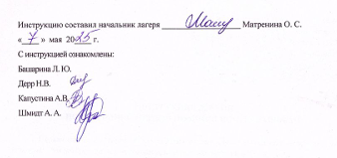

Инструкцию составил начальник лагеря ___________________ Матренина О. С.

«____ » мая 20____ г.

С инструкцией ознакомлены:

Башарина Л. Ю.

Дерр Н.В.

Капустина А.В.

Шмидт А. А.

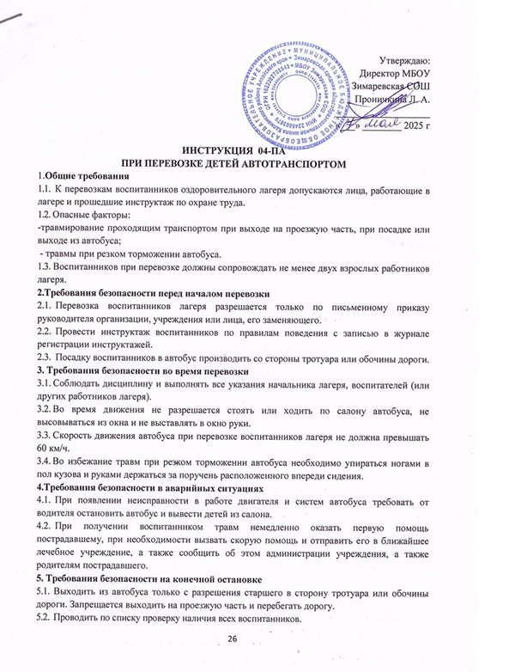

Утверждаю:

Директор МБОУ

Зимаревская СОШ

Проничкина Л. А.

___________________

«___» ________ 2025 г

**ИНСТРУКЦИЯ 04-ПА**

**ПРИ ПЕРЕВОЗКЕ ДЕТЕЙ АВТОТРАНСПОРТОМ**

1.**Общие требования**

1. К перевозкам воспитанников оздоровительного лагеря до­пускаются лица, работающие в лагере и прошедшие инструктаж по охране труда.
2. Опасные факторы:

-травмирование проходящим транспортом при выходе на про­езжую часть, при посадке или выходе из автобуса;

- травмы при резком торможении автобуса.

1.3. Воспитанников при перевозке должны сопровождать не менее двух взрослых работников лагеря.

**2.Требования безопасности перед началом перевозки**

1. Перевозка воспитанников лагеря разрешается только по письменному приказу руководителя организации, учреждения или лица, его заменяющего.
2. Провести инструктаж воспитанников по правилам поведе­ния с записью в журнале регистрации инструктажей.
3. Посадку воспитанников в автобус производить со стороны тротуара или обочины дороги.

**3. Требования безопасности во время перевозки**

1. Соблюдать дисциплину и выполнять все указания началь­ника лагеря, воспитателей (или других ра­ботников лагеря).
2. Во время движения не разрешается стоять или ходить по салону автобуса, не высовываться из окна и не выставлять в окно руки.
3. Скорость движения автобуса при перевозке воспитанников лагеря не должна превышать 60 км/ч.
4. Во избежание травм при резком торможении автобуса не­обходимо упираться ногами в пол кузова и руками держаться за поручень расположенного впереди сидения.

**4.Требования безопасности в аварийных ситуациях**

1. При появлении неисправности в работе двигателя и систем автобуса требовать от водителя остановить автобус и вывести де­тей из салона.
2. При получении воспитанником травм немедленно оказать первую помощь пострадавшему, при необходимости вызвать ско­рую помощь и отправить его в ближайшее лечебное учреждение, а также сообщить об этом администрации учреждения, а также родителям пострадавшего.

**5. Требования безопасности на конечной остановке**

1. Выходить из автобуса только с разрешения старшего в сто­рону тротуара или обочины дороги. Запрещается выходить на про­езжую часть и перебегать дорогу.
2. Проводить по списку проверку наличия всех воспитанников.

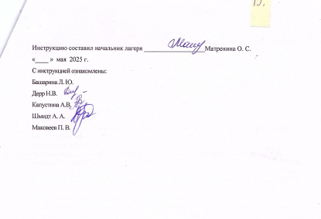

Инструкцию составил начальник лагеря ___________________Матренина О. С.

«____ » мая 2025 г.

С инструкцией ознакомлены:

Башарина Л. Ю.

Дерр Н.В.

Капустина А.В.

Шмидт А. А.

Маковеев П. В.

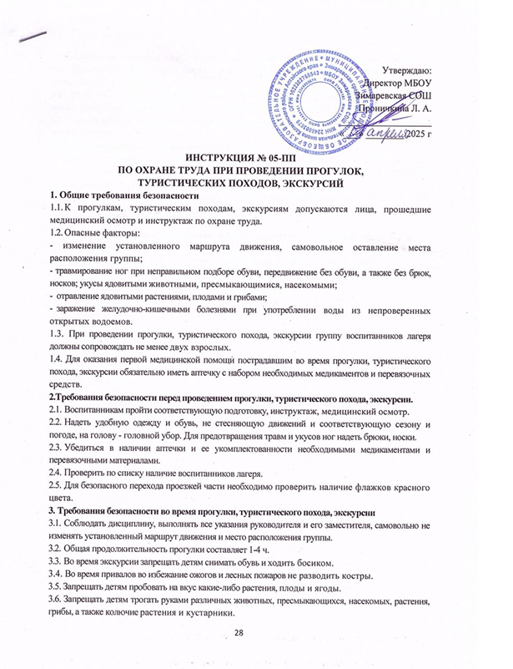

Утверждаю:

Директор МБОУ

Зимаревская СОШ

Проничкина Л. А.

___________________

«___» ________ 2025 г

**ИНСТРУКЦИЯ № 05-ПП**

**ПО ОХРАНЕ ТРУДА ПРИ ПРОВЕДЕНИИ ПРОГУЛОК,**

**ТУРИСТИЧЕСКИХ ПОХОДОВ, ЭКСКУРСИЙ**

**1. Общие требования безопасности**

1. К прогулкам, туристическим походам, экскурсиям допус­каются лица, прошедшие медицинский осмотр и инструктаж по охране труда.
2. Опасные факторы:

- изменение установленного маршрута движения, самовольное оставление места расположения группы;

- травмирование ног при неправильном подборе обуви, пере­движение без обуви, а также без брюк, носков; укусы ядовитыми животными, пресмыкающимися, насекомыми;

1. отравление ядовитыми растениями, плодами и грибами;
2. заражение желудочно-кишечными болезнями при употребле­нии воды из непроверенных открытых водоемов.

1.3. При проведении прогулки, туристического похода, экскур­сии группу воспитанников лагеря должны сопровождать не менее двух взрослых.

1.4. Для оказания первой медицинской помощи пострадавшим во время прогулки, туристического похода, экскурсии обязательно иметь аптечку с набором необходимых медикаментов и перевязоч­ных средств.

**2.Требования безопасности перед проведением прогулки, туристического похода, экскурсии.**

1. Воспитанникам пройти соответствующую подготовку, ин­структаж, медицинский осмотр.
2. Надеть удобную одежду и обувь, не стесняющую движений и соответствующую сезону и погоде, на голову - головной убор. Для предотвращения травм и укусов ног надеть брюки, носки.
3. Убедиться в наличии аптечки и ее укомплектованности не­обходимыми медикаментами и перевязочными материалами.
4. Проверить по списку наличие воспитанников лагеря.
5. Для безопасного перехода проезжей части необходимо проверить наличие флажков красного цвета.

**3. Требования безопасности во время прогулки, туристического похода, экскурсии**

1. Соблюдать дисциплину, выполнять все указания руководи­теля и его заместителя, самовольно не изменять установленный маршрут движения и место расположения группы.
2. Общая продолжительность прогулки составляет 1-4 ч.
3. Во время экскурсии запрещать детям снимать обувь и хо­дить босиком.

3.4. Во время привалов во избежание ожогов и лесных пожаров не разводить костры.

3.5. Запрещать детям пробовать на вкус какие-либо растения, плоды и ягоды.

3.6. Запрещать детям трогать руками различных животных, пресмыкающихся, насекомых, растения, грибы, а также колючие растения и кустарники.

3.7.Во избежании заражения желудочно-кишечными болезня­ми запрещать воспитанникам пить из открытых водоемов, исполь­зовать для этого только питьевую воду из фляжки, которую необ­ходимо брать с собой, или кипяченую воду.

3.8. Взрослым и детям соблюдать правила личной гигиены, своевременно информировать руководителя группы или его замес­тителя об ухудшении состояния здоровья или травмах.

3.9. Уважать местные традиции и обычаи, бережно относиться к природе, памятникам культуры, к личному и групповому имуще­ству.

**4. Требования безопасности в аварийных ситуациях**

1. При укусе ядовитыми животными, пресмыкающимися, на­секомыми немедленно отправить пострадавшего в ближайшее ле­чебное учреждение и сообщить об этом администрации учрежде­ния, а также родителям пострадавшего.
2. При получении воспитанником травмы оказать помощь по­страдавшему, сообщить об этом администрации учреждения и ро­дителям пострадавшего, при необходимости отправить его в бли­жайшее лечебное учреждение.

**5.Требования безопасности по окончании прогулки,** **туристического похода, экскурсии**

1. Проверить по списку наличие всех воспитанников лагеря.
2. Проверить наличие и сдать на хранение спортинвентарь, туристское снаряжение.

Инструкцию составил начальник лагеря ___________________ Матренина О. С.

«____ » мая 2025 г.

С инструкцией ознакомлены:

Башарина Л. Ю.

Дерр Н.В.

Капустина А.В.

Шмидт А. А.

